**HÁ ESPERANÇA**

**Lição 2**

**PRINCÍPIOS BASICOS**

**Mateus 11:28-30:**

**Vinde a mim,**

**todos os que estais cansados e oprimidos,**

**e eu vos aliviarei.**

**Tomai sobre vós o meu jugo,**

**e aprendei de mim,**

**que sou manso e humilde de coração;**

**e encontrareis descanso para as vossas almas.**

**Porque**

**o meu jugo é suave**

**e o meu farto é leve.”**

**“Vinde a mim”**

* **Aceitar Jesus como Senhor e Salvador.**
* **Buscar Jesus como a fonte da solução.**
* **Confiar que Jesus tem a solução.**
* **Submeter-se a Jesus para fazer a sua vontade.**

**Fil. 2:13, “*Porque Deus é o que opera em vós tanto o querer como o efetuar, segundo a sua boa vontade*.”**

**“Tomai sobre vós o meu jugo”**

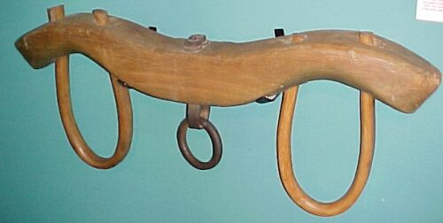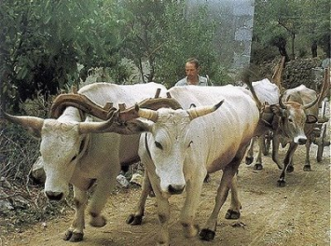

**Jugo = Responsabilidades**

**Obedecer a Deus – Fazer A Sua Vontade**

**A Ênfase Deve Ser Sobre Fazendo e Não Sentindo**

**Reconhecer Que Existimos Para Glorificar A Deus**

**“Aprendei de mim”**

**Manso > Mansidão > Entrega de Direitos**

**Humilde de coração**

**> Perdoando e Pedindo Perdão**

**> Vencendo Medo**

**> Etc.**

**NOSSO PROBLEMA PRINCIPAL**

**-- Orgulho –**

**Orgulho é a raiz principal de todos os nossos problemas.**

**Tudo Começou Com Orgulho**

**SATANÁS**

**Isa. 14:11-15, “Já foi derrubada na sepultura a tua soberba com o som das tuas violas; os vermes debaixo de ti se estenderão, e os bichos te cobrirão. Como caíste desde o céu, ó estrela da manhã, filha da alva! E tu dizias no teu coração: Eu subirei ao céu, acima das estrelas de Deus exaltarei o meu trono, e no monte da congregação me assentarei, aos lados do norte. Subirei sobre as alturas das nuvens, e serei semelhante ao Altíssimo. E contudo levado serás ao inferno, ao mais profundo do abismo.”**

**A QUEDA DO HOMEM**

**Gênesis 3:6, “E viu a mulher que aquela árvore era boa para se comer, e agradável aos olhos, e árvore desejável para dar entendimento; tomou do seu fruto, e comeu, e deu também a seu marido, e ele comeu com ela.”**

**A Solução de Problemas**

**A solução de problemas sempre precisa tratar no mínimo o orgulho!**

**Exemplos...**

**A Ideia Chave – “Sacrifício Vivo”**

**Rom. 12:1-2, “*Rogo-vos, pois, irmãos, pela compaixão de Deus, que apresenteis os vossos corpos em sacrifício vivo, santo e agradável a Deus, que é o vosso culto racional. E não sede conformados com este mundo, mas sede transformados pela renovação do vosso entendimento, para que experimenteis qual seja a boa, agradável, e perfeita vontade de Deus*.”**

**A Idéia Chave – “Vossos Deleites”**

**Tiago 4:1-3, “*De onde vêm as guerras e pelejas entre vós? Porventura não vêm disto, a saber, dos vossos deleites, que nos vossos membros guerreiam? Cobiçais, e nada tendes; matais, e sois invejosos, e nad podeis alcançar; combateis e guerreais, e nada tendes, porque não pedis. Pedis, e não recebeis, porque pedis mal, para o gastardes em vossos deleites*.”**